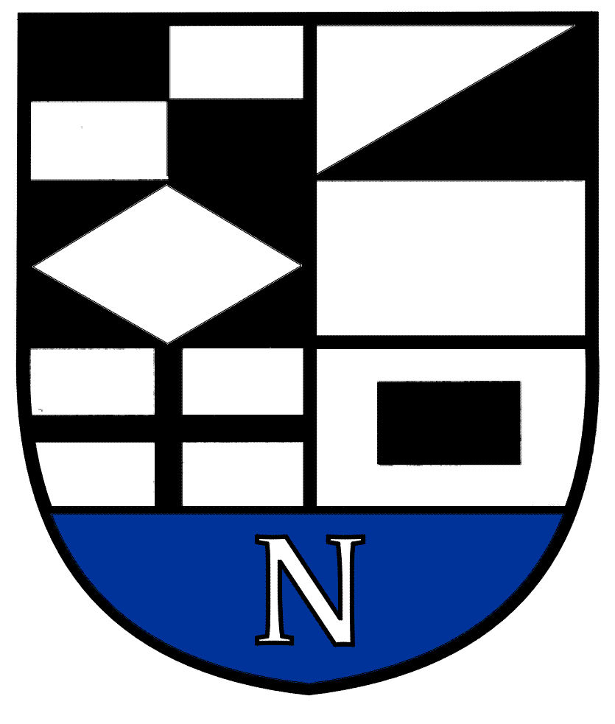
NERINGOS SAVIVALDYBĖS TARYBOS

ŠVIETIMO, KULTŪROS, JAUNIMO IR SPORTO KOMITETO POSĖDŽIO DARBOTVARKĖ Nr.1
2020-01-15
Neringa

Vadovaudamasis Neringos savivaldybės Tarybos veiklos reglamento 52 punktu šaukiu Švietimo, kultūros, jaunimo ir sporto komiteto posėdį 2021 m. sausio mėn. 20 d. 10 val. (nuotoliniu būdu) ir sudarau tokią posėdžio darbotvarkę:
1. Dėl komiteto darbotvarkės patvirtinimo.
2. Dėl Neringos savivaldybės biudžetinių ir viešųjų įstaigų (kurių savininkė yra savivaldybė) savivaldybės valdomų įmonių ir organizacijų metinės veiklos ataskaitų teikimo Neringos savivaldybės tarybai grafiko tvirtinimo.
3.Dėl pritarimo Neringos savivaldybės tarybos kontrolės komiteto 2020 m. veiklos ataskaitai.
4.Dėl Neringos savivaldybės tarybos Kontrolės komiteto 2021 m. veiklos programos patvirtinimo.
5.Dėl Neringos savivaldybės visuomenės sveikatos stebėsenos 2019 m. ataskaitos patvirtinimo.
6.Dėl Neringos savivaldybės Strateginio plėtros plano 2021 – 2030 metams patvirtinimo.

.

Švietimo, kultūros, jaunimo ir sporto komiteto pirmininkas V.Giedraitis

